Compte-rendu de
réunion - Gestion de projet
et préparation du jalon 2



🖋️ Créateur : Axel MOURILLON – Chef de projet
📅 Date de Création : 09/11/2024

Membres présents :
- Loïs ALLAIRE OUI
- Hugo CLAMOND OUI
- Axel MOURILLON OUI
- Arthur YANG OUI




Table des matières
Table des figures 1
I. Point gestion de projet 2
A) Ce qui a été fait 2
B) Suite de l’avancement de notre projet 4
II. Proposition de slogans et de logos 5
A) Slogans 5
B) Logos 6
III. Grands axes de l’identité du site et des services proposés 7
A) Services 7
B) Identité de Wizards & Dice 7
Prochaine réunion 8
Date 8
Ordre du jour 8
Devoirs 8

Table des figures

Figure 1: Schéma de l’avancement d'une tâche dans le projet 3
Figure 2: Types de tickets créés 3
Figure 3: Statuts de tickets créés 3
Figure 4: Dé sur bâton de sorcier 6
Figure 5: Sorcier et dé 6
Figure 6: Sorcier avec dé sur bâton sur le dos d’un dragon 6
Figure 7: Option finale 6

Point gestion de projet

Ce qui a été fait

- Gitignore :
Nom : _fichiers_temporaires
But : stocker des fichiers liés aux projets sur vos machines, n'ayant pas d'intérêts à être poussé (brouillon, autres fichiers temporaires)
Rien à préparer

- Horaire :
Entre 19h30 et 22h30 (hors temps de repas) → essayer d'être disponible et réactif, surtout en cas de ping nominatif
Passé 22h30 → présences requises uniquement pour les urgences, sinon peut attendre le lendemain
Dans la mesure du possible, ne pas laisser plus de 24h à 36h de remis pour les messages
Rien à préparer

- Communication :
Ouverture d'un channel « indisponibilité » ou « vacances » → envoyer un message pour informer d'une absences, ou de même d’un retard (nom encore à définir, à l’appréciation du chef de projet)
Ouverture de channel pour les tâches
Ouverture de fils pour les sous-tâches
⇒ Permet un suivi et une encapsulation de chaque tâche
Ouverture d’une catégorie pour regrouper les channels de tâches sur Discord
Prêt à utiliser

- Gantt : planning et répartition des tâches
Quand lecture du fichier Gantt :
NE SAUVEGARDER AUCUNE MODIFICATION APPORTÉES AU FICHIER
Fichier créé : « Planning_GANTT » ; ressources configurées

Répartition du pourcentage équitable : 2 = 50/50 ; 3 = 34/33/33 ; 4 = 25/25/25/25
Découpage en tâche puis en sous-tâches (ou travaux)
- Grands axes du projets → Définit une fois en réunion, puis relativement statique
  - Tâches : étapes généralistes → Concertation du groupe (au moins 2 ou 3 membres) en réunion
    - Sous-tâches : travaux précis pour avancer une tâche → pas besoin de concertation
⇒ Répétition des tâches dans les axes, avec leurs sous-tâches correspondantes
Besoin de définir les grandes axes et des tâches principales ensemble
Ouverture, modification ou avancement d'une tâche / sous-tâche ⇒ ouverture d’un ticket sur Taiga
Voir Taiga
Définition d'une charte de couleur pour les tâches et les sous-tâches
Proposition de couleurs = avancement de la tâche / sous-tâche :
- Pas encore commencée GRIS Hex code : #666666
- En cours ORANGE Hex code : #ea7500
- À tester JAUNE Hex code : #eeee1e
- Terminée VERT Hex code : #00a933
- À revoir BLEU Hex code : #2a6099
- Jalon ROUGE Hex code : #f10d0c
- Grand axe VIOLET Hex code : #55308d

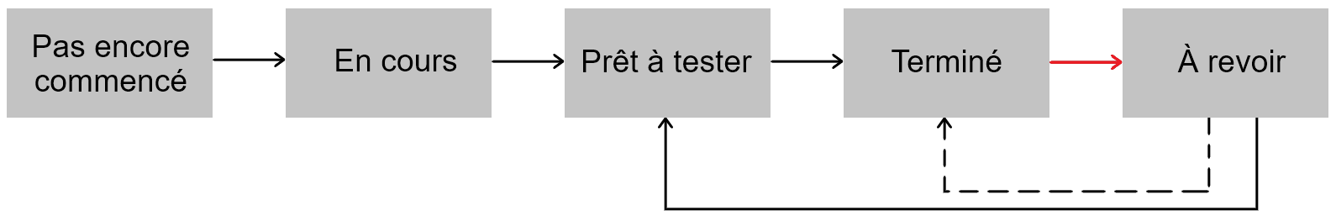Figure 1 : Schéma de l’avancement d'une tâche dans le projet
- Flèche rouge : changement d’état en cas de problème post complétion de la tâche
- Flèche pointillé : changement mineur (ne nécessitant pas des tests approfondis)

- Taiga :
Ouverture de ticket pour ouverture/modification/avancement d'une tâche ou d'une sous-tâche
⇒ Réponses aux tickets : chef de projet (Axel)
Ouverture de ticket de proposition de sujets de réunion
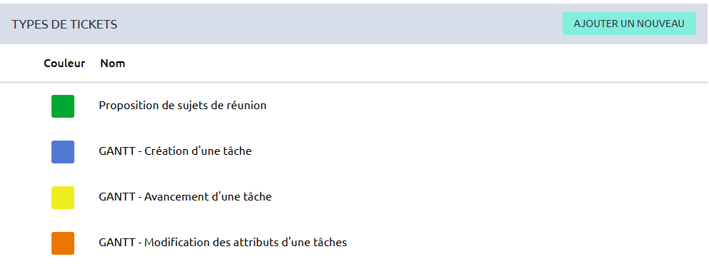Figure 2 : Types de tickets créés
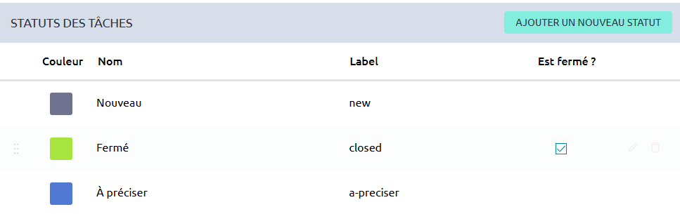Figure 3 : Statuts de tickets créés

Suite de l’avancement de notre projet

Grands axes :
- UX ⇒ Expérience utilisateur
- Infrastructure (tech - backend)
- Sécurité
- Marketing et communication
- Formalisation et conformité

Tâches :
- Définition des contraintes et besoins d’un site web de e-commerce : faire tourner le site et gérer les produits/services
- Définir les produits et les services proposés
- Information sur la sécurité relative à un web de e-commerce
- Réseaux sociaux (si publication du projet)
- Information sur le degré de liberté vis-à-vis du GRETA
- Définir les documents nécessaires pour l’aspect légale (conditions d’utilisation, RGPD , etc)
- Définir les fournisseurs
⇒ Mot d’ordre : donner le cap

Proposition de slogans et de logos

Slogans

- Propositions initiales :
Axel :
- Fun and roll
- Fantasy and fashion/drip/swag
- Sorts, nains et style
Arthur :
- La quête t’appelle, rejoins l’étincelle [nom du monde] !
- The quest awaits, join the spark of fate !
Hugo :
- Votre prochaine aventure commence ici
Loïs :
- Forge your destiny – Quest begin at W&D
  - Forge your fate
- Enter the realm of fantasy – W&D awaits
- Level up your gear – only the best at W&D
- Going on a quest ? Find everything you need at W&D
  - Embarquing on a quest ? Gear up at W&D
- Hello adventurer, your quest starts here, at W&D
- Try your luck roll, your cards
- Make every roll counts with W&D
- Gear up and conquer your world at W&D
  - Gear up and rule your realm at W&D
- Options retenus – 1ère itération :
Axel :
- Sorts, nains et style x3
  - EN→ Spells, dwarfs and style
- Fun and roll
Arthur :
- La quête t’appelle, rejoins l’Étincelle [nom du monde] ! x4
  - EN → The quest awaits, join the spark of fate !
Hugo :
- Votre prochaine aventure commence ici (lel) x4
Loïs :
- Gear up and rule your realm
- Make every roll counts x2
- Enter the realm of fantasy – W&D awaits

- Options retenus – 2ème itération :
- La quête t’appelle, rejoins l’Étincelle [nom du monde] ! x4
- Make every roll counts ! x3
- Votre prochaine aventure commence ici
Slogan – EN : Make every roll counts !
Slogan – FR : Faites compter chaque lancé !

Logos

Proposition initiales :
Figure 4 : Dé sur bâton de sorcier
Figure 5 : Sorcier et dé
Figure 6 : Sorcier avec dé sur bâton sur le dos d’un dragon

Option retenue – 1er tour
- Dé sur bâton de sorcier x2
- Sorcier et dé x3
- Sorcier avec dé sur bâton chevauchant un dragon x3

Option retenue :
Figure 7 : Option finale
⇒ Sera affiné par la suite

Grands axes de l’identité du site et des services proposés

Services

Marchandises triées par catégorie, et utilisation de filtres :
⇒ Achat par compte
Services communautaires :
- Mise en relation de joueurs
- Discussion et partage entre passionné de JDR (partage de design de T-shirt, discussion, etc)
Tutoriel de prise en main du site
- Services « Amazon » :
- Avis client
- Type de livraison
- Contact support
- etc

Identité de Wizards & Dice

Lore de site :
- Histoire de la création du site : notre histoire, notre amour du JDR, etc
- Nom du monde : l’Étincelle
- Navigation dans le site : carte où les régions sont des catégories (Vêtements, jeux de plateau, etc)
Charte graphique :
- Police : choix d’un type
- Palette de couleur : premières propositions et débats

Prochaine réunion

Date

Mardi 12 novembre 2024, de 21h30 à 22h30

Ordre du jour

- Préparation de l’oral de présentation de la fiche projet tutoré

Devoirs

Pour le samedi 16 novembre 2024
Loïs :
- Répondre à la question : voulez-vous reprendre le site pour une utilisation personnelle et/ou lucrative après le projet tutoré ?
- Continuer l’élaboration de la charte graphique
Arthur :
- Répondre à la question : voulez-vous reprendre le site pour une utilisation personnelle et/ou lucrative après le projet tutoré ?
- Continuer l’élaboration de la charte graphique
Axel :
- Préparer le fichier de planning des tâches GANTT

